Муниципальное автономное дошкольное образовательное учреждение
"Детский сад комбинированного вида № 1" г. Тобольска

Проект в первой младшей группе №14 «Ладушки»
ТЕМА: «Вот оно, какое наше – Лето!»

Подготовила: Злобина О.С

Актуальность проекта:
Лето – удивительная и благодатная пора, когда детям можно вдоволь гулять, бегать и играть на свежем воздухе. И очень важно так организовать жизнь дошкольников, чтобы каждый день приносил им что-то новое, был наполнен интересным содержанием, чтобы воспоминания о летнем времени, играх, прогулках, праздниках и развлечениях, интересных эпизодах из их жизни еще долго радовали детей. Реализация данного проекта предоставляет широкие возможности для укрепления физического, психического и социального здоровья воспитанников, а также развития их интеллектуальных, творческих и коммуникативных способностей.
Вид проекта: внутригрупповой, исследовательский, творческий, среднесрочный.
Участники: дети первой младшей группы №14 «Ладушки», воспитатели, педагог психолог, родители.
Срок реализации: 2 недели.
Цель: Формирование представлений детей о времени года «Лето», расширение кругозора. Развитие познавательного интереса посредством экспериментирования; сенсорных навыков, творческих способностей детей.
Задачи:
• Создать комфортные условия для физического, познавательно-речевого, социально-личностного и художественно-эстетического развития каждого ребенка;
• Обеспечить воспитательно-образовательный процесс необходимыми материалами и оборудованием;
• Способствовать развитию партнерских отношений между детьми – родителями – педагогами, повышению заинтересованности родителей жизнью ребенка в детском саду, компетентности в вопросах развития и воспитания своего ребенка.
Образовательные области: социально – коммуникативное развитие, познавательное развитие, художественно – эстетическое развитие, физическое развитие.
Ожидаемый результат:
- обогащение активного и пассивного словаря детей за счет слов: «яркое», «светлое», «теплое», «светит», «улыбается», «греет».
- познавательный интерес к экспериментам;
- развитие у детей наблюдательности.
- привитие детям экологической культуры и заботы о природе.
Формы организации проекта:
- Пальчиковые и подвижные игры.
- Трудовая деятельность детей.
- Работа с родителями.
- Наблюдения.
- Поисково-исследовательская деятельность.
- Изобразительная деятельность.
План реализации проекта
1 этап: Подготовительный.
• Сбор и анализ литературы по данной теме.
• Разработка плана реализации проекта.
• Картотека дидактических игр.
• Подборка иллюстративного материала.
• Подборка стихотворений, песен, сказок по теме.
• Подготовка материала для изобразительной деятельности, художественной и познавательной литературы для чтения детям.

Реализация проекта.
2 Основной этап:
Виды деятельности
1. Чтение художественной литературы
«Дождик» (заучивание стихотворения З. Александрова); Чтение и заучивание потешек
«Дождик», «Солнышко», «Солнечный зайчик», «Водичка-водичка»;
Чтение К. Чуковского «Краденое солнце»; «МойДодыр».
2. Двигательная
1. Подвижные игры: «Солнечные зайчики»; «Солнышко и дождик»; «Машинки»; «Пузырь»;
2. Малоподвижная игра «Собери букет»;
3. Комплекс упражнений для утренней гимнастики «Солнышко просыпайся»;
4. Физкультминутка «Я на солнышке лежу».

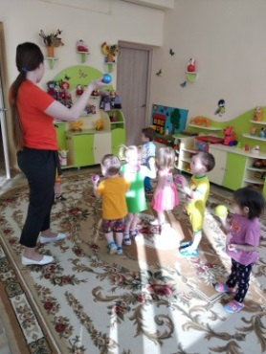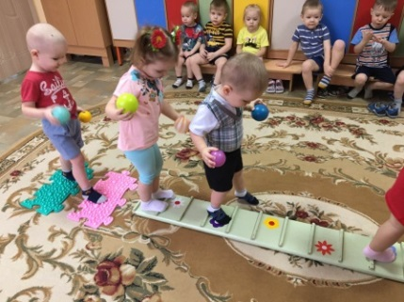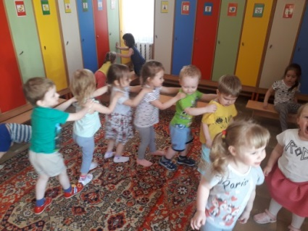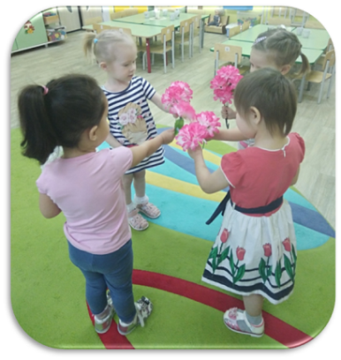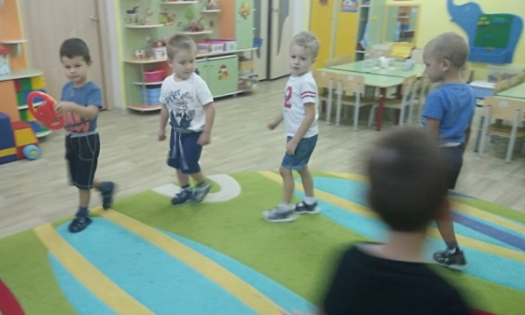
3. Коммуникативная
1. Дидактические игры: «На что похоже?» (по форме, цвету,
ощущениям), «Рамки вкладыши»; игровые упражнения «Вымоем посуду», «Дружи с водой (освоение культурно гигиенических навыков)»; «Не намочи».
2. Беседы: «О том, что в солнечную погоду нужно носить головной убор (кепка, панама, косынка)»;
«О безопасности людей на водоёмах», «О пользе солнца для здоровья человека».
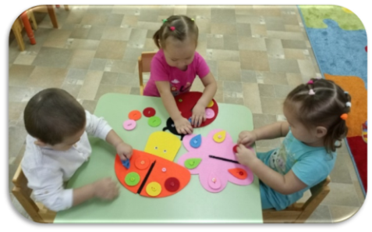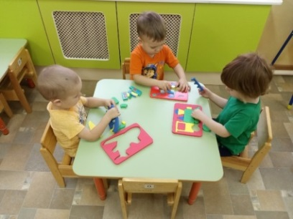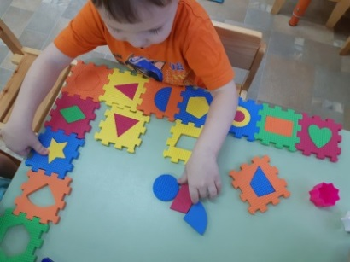
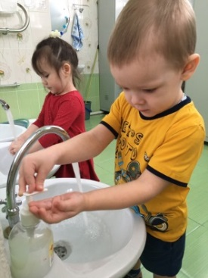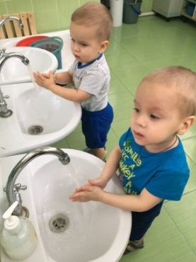
4. Познавательно – исследовательская
1. Наблюдение за изменениями в природе;
2. Наблюдение за цветами (учимся поливать, полоть, рыхлить землю);
3. Эксперименты: опыты с водой, опыты с песком (сырой, сыпучий, сухой), опыты с вертушкой (крутится, не крутится).
4. Привлечение родителей к разным видам экспериментирования с песком и водой. 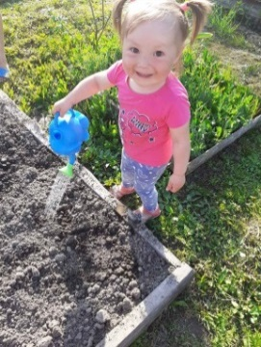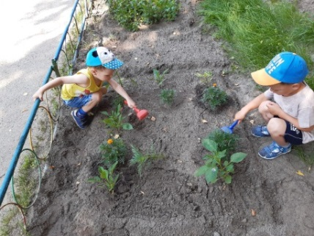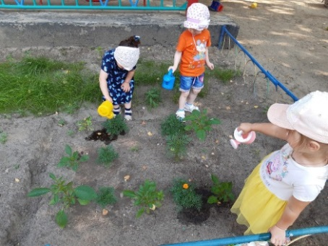
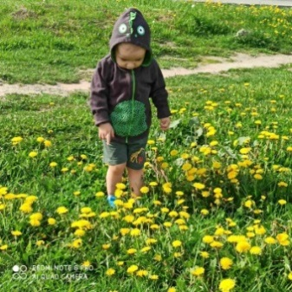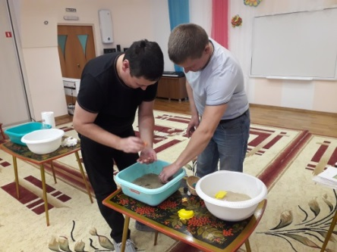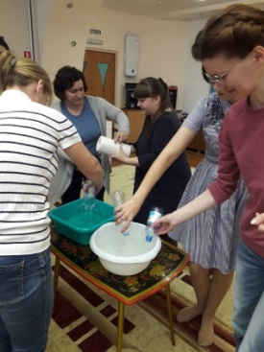
5. Продуктивная
1. Коллективная работа, посвященная празднику 1 июня «День защиты детей!»
2. Рисование: «Наши ручки»; «Цветы на лугу»; рисование на асфальте «Ярко светит солнышко», «Плывут облака», «Волны»;
3. Лепка: «Солнышко колоколнышко»;
4. Аппликация: «Цветы».
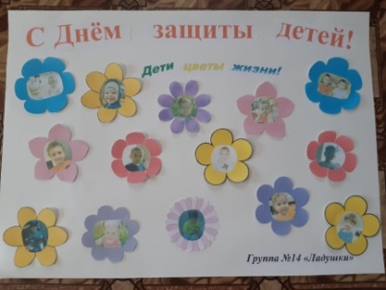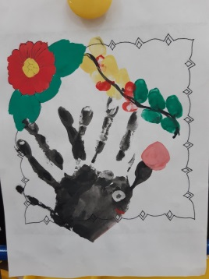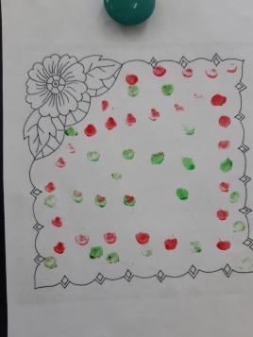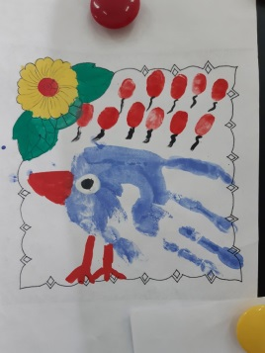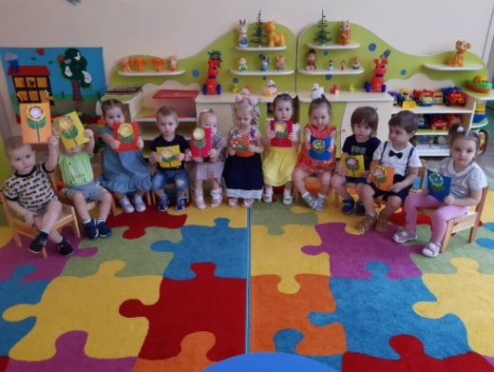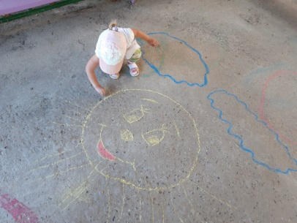
6. Музыкально - эстетическая
1. Разучивание песни «По малину в сад пойдем»;
2. Музыкально - ритмическое упражнение «Дождик-дождик, лей-лей-лей».
7. Игровая
1. Сюжетно-ролевые игры: «Напоим кукол чаем», «Уложим кукол спать», «Путешествие на поезде»
2. Театрализованные игры:
- просмотр театрализованной деятельности (на фланелеграфе) «Тучка»
3. Игры с водой и песком: «Кораблики»; «Мыльные пузыри»; «Лепим куличики»; «Рисуем палочками по песку»; «Тонет - не тонет»; «Ловись рыбка большая и маленькая».
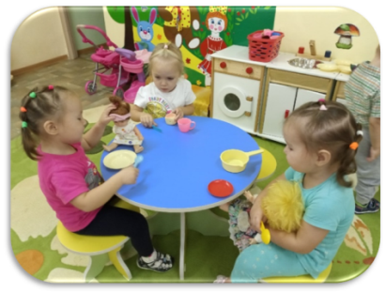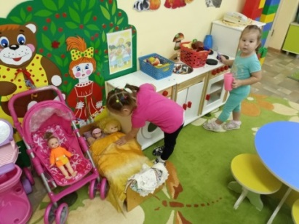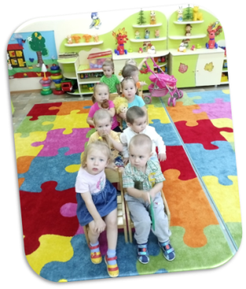

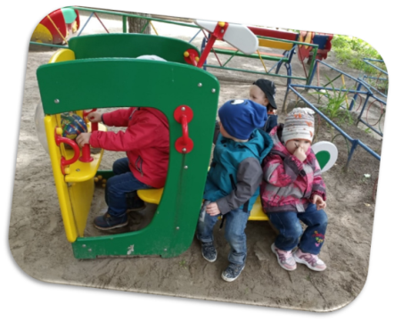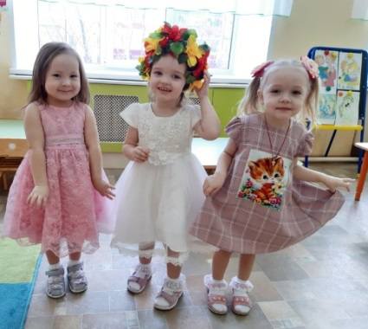
Работа с родителями:
Консультация для родителей «Летний отдых детей»
Буклет для родителей «Правила безопасности на воде», «Тепловой и Солнечный удары»
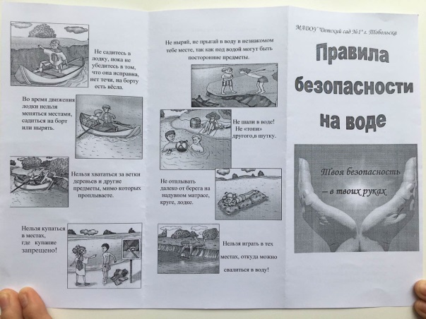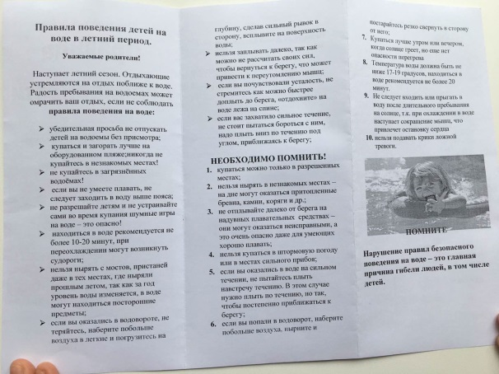
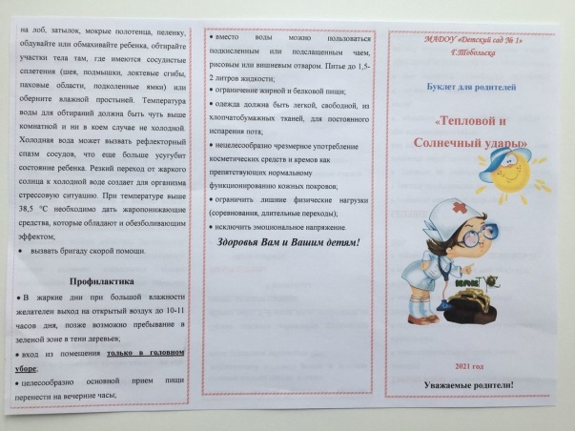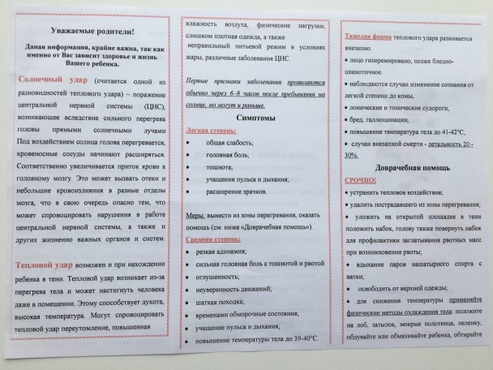
3 этап – заключительный

Содержание итоговых мероприятий проекта:
Подведение итогов проекта.
Стенгазета на тему «Вот оно, какое наше - Лето!»

